Класс: 4
Тема: Создание изображений.
Цели:
1) Дать определение понятию «сложные высказывания», ознакомить детей с тем как они образуются, учить определять истинность сложных высказываний, составлять их, различать сложные и простые высказывания.
2) Развитие внимания, мышления, речи учащихся, память
3) Воспитание информационной культуры обучающихся, внимательности, аккуратности, дисциплинированности, усидчивости.
Тип урока: комбинированный.

1.Организация начала урока

Прозвенел уже звонок,
Сядьте тихо и неслышно,
И скорей начнём урок.
Будем мы трудиться,
Знанья добывать.
- Здравствуйте, ребята! Меня зовут Полина Ильинична и сегодня урок информатики проведу у вас я. Проверьте, чтобы на парте у вас остались только учебник, тетрадь, дневник и пенал.
- Сегодня мы с вами продолжим изучать раздел "Технология работы с графической информацией"

2. Актуализация опорных знаний учеников.
2.1. Минутка информации.
- Из-за необходимости людей не только записывать информацию на компьютере, но и изображать графически какие то объекты, рисовать, создали программу Microsoft Paint. Появилась она в 1985 г., 37 лет назад. Множество раз переименовывалась. Эта программа не сложна в применении и имеет все возможные инструменты: разнообразные кисти, ластик, фигуры и многое другое, предназначенное, для создания красивых рисунков.
Обратите внимание, какие красивые рисунки можно в ней создать
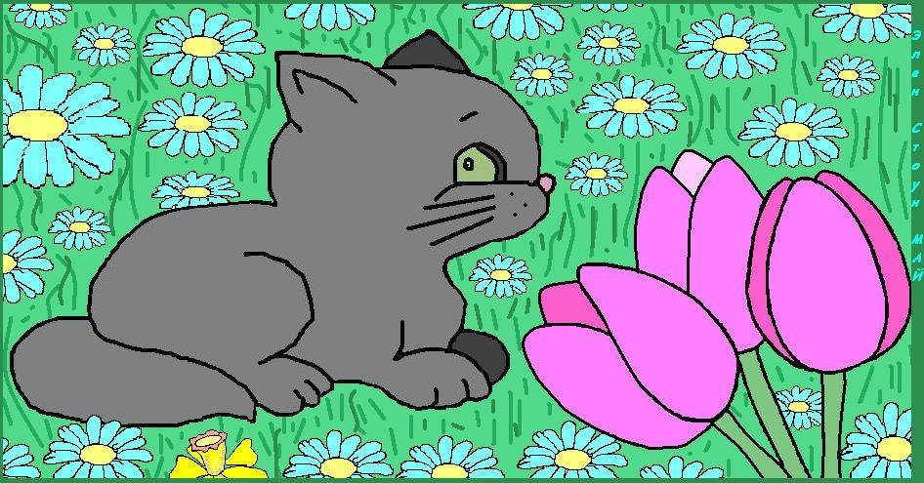
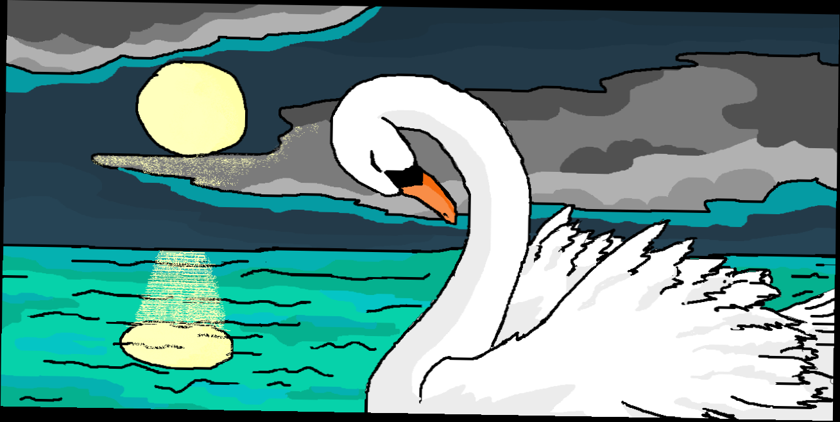
- Сегодня на уроке мы будем продолжать работать в этой программе и учиться создавать изображения в Microsoft Paint.

2.2. Повторение правил поведения в компьютерном классе.
- Перед тем, как начнём работу на уроке, назовите цепочкой по одному правилу по очереди, которые вы видите на изображении.
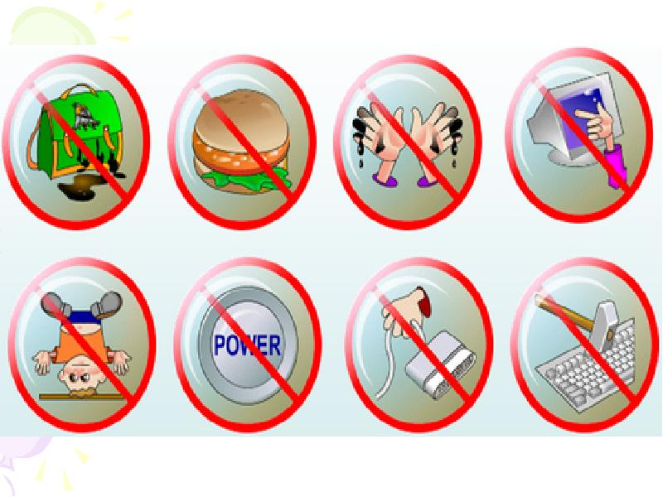
- Молодцы ребята, вы отлично помните правила поведения в компьютерном классе и смогли их определить по картинкам.

2.3.Проверка выполнения учениками домашнего задания практического характера - проводится различными методами в зависимости от поставленной цели.
- Каким было ваше домашнее задание? (Составить алгоритм рисования фигур, точки, линии)

- Назовите последовательность действий рисования точки.
1. Выбрать любую кисть.
2. Выбрать нужную ширину линии.
3. Выбрать цвет.
4. Нарисовать объект в рабочей области окна, клацнув правой кнопкой мыши.

- Назовите последовательность действий рисования линии.
1. Выбрать инструмент линия.
2. Выбрать нужную ширину линии.
3. Выбрать цвет.
4. Нарисовать объект в рабочей области окна, зажав правую кнопку мыши и протянув в сторону.

- Назовите последовательность действий рисования фигуры.
1. Выбрать нужную фигуру.
2. Выбрать нужную ширину линии.
3. Выбрать цвет.
4. Нарисовать объект в рабочей области окна, зажав правую кнопку мыши и протянув, до образования фигуры нужного размера.

- Молодцы ребята, вы хорошо справились с домашним заданием правильно составили алгоритм рисования различных объектов в графическом редакторе.

3.Сообщение темы и целей урока.
- Ребята, что такое графический редактор? (Графический редактор - программа для создания и работы с изображениями.)
- Если мы продолжаем работать в графическом редакторе, и на прошлом уроке мы знакомились с их видами, как вы думаете, какую работу нам предстоит выполнять сегодня? (учиться создавать изображения)
Правильно ребята, сегодня мы с вами будем учиться создавать изображения, ознакомимся с двумя способами рисования, научимся увеличивать или уменьшать, копировать объекты. Что бы в дальнейшем вы могли создавать красивые рисунки, упрощая свою работу.
- А как будет звучать тема нашего урока? Правильно, создание изображений.

4. Восприятие и осознание учениками нового материала
- Создавать рисунок в графическом редакторе можно разными способами.
Способ 1. Рисовать всё с помощью карандаша.
- Сейчас мы с вами ознакомимся с первым способом рисования с помощью такого инструмента как карандаш . Для этого нужно выбрать инструмент карандаш, а что бы им рисовать нужно зажать правую клавишу мыши и передвигать, изображая тот объект который нужно нарисовать, как вы видите на презентации. Ненужные элементы можно вытирать с помощью ластика. Чтобы более точно и аккуратно исправить ошибку, стереть лишнее нужно увеличить масштаб рисунка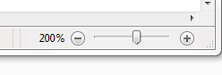нужно передвинуть бегунок к плюсу, зажав его правой клавишей мыши и передвинуть, изображение увеличится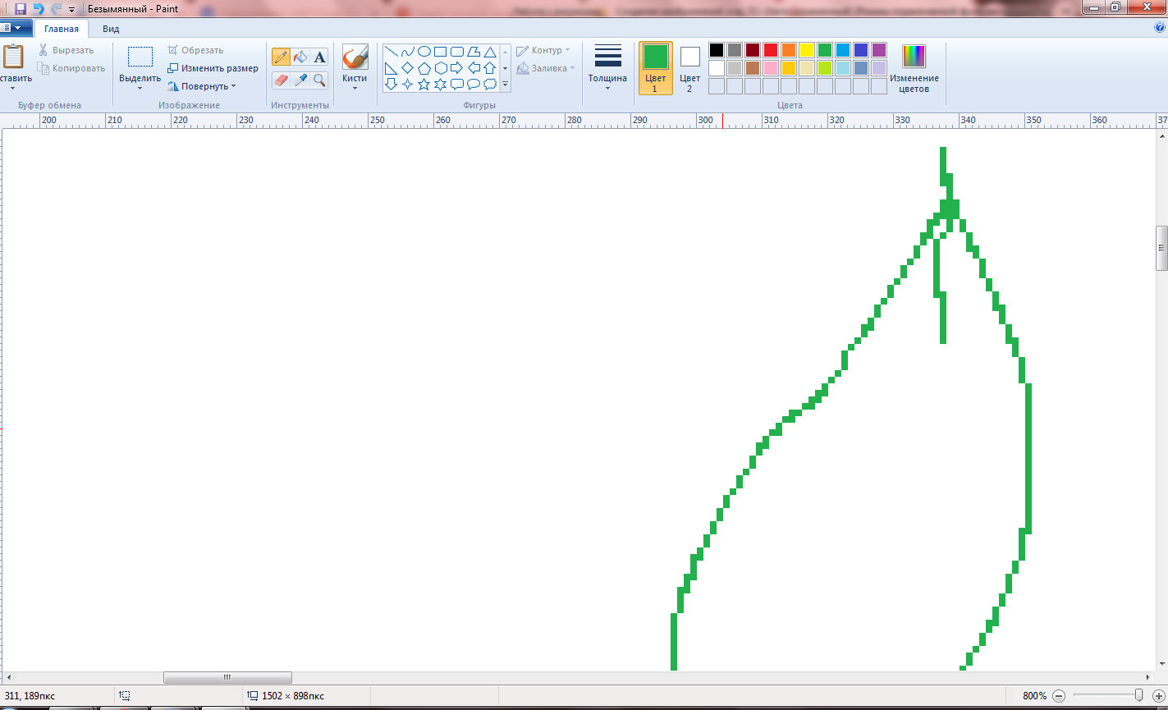
Станет в виде укрупнённых точек, теперь можно с лёгкостью с помощью ластика убрать лишнее.
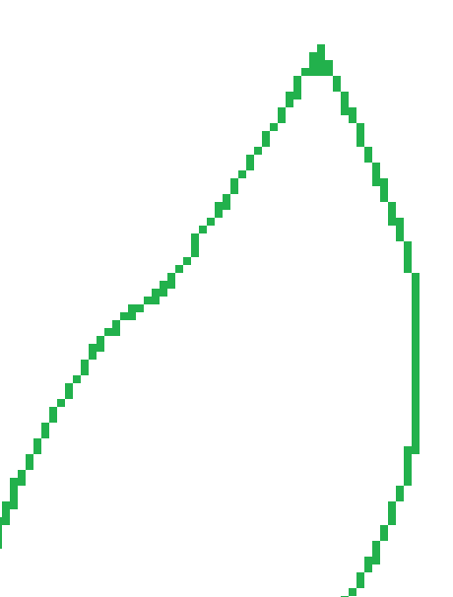
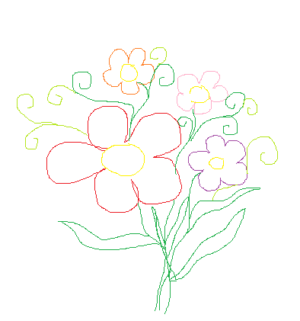
Так же можно с помощью увеличения масштаба, более точно прорисовать детали.
Так же есть способ рисования карандашом, при помощи точек
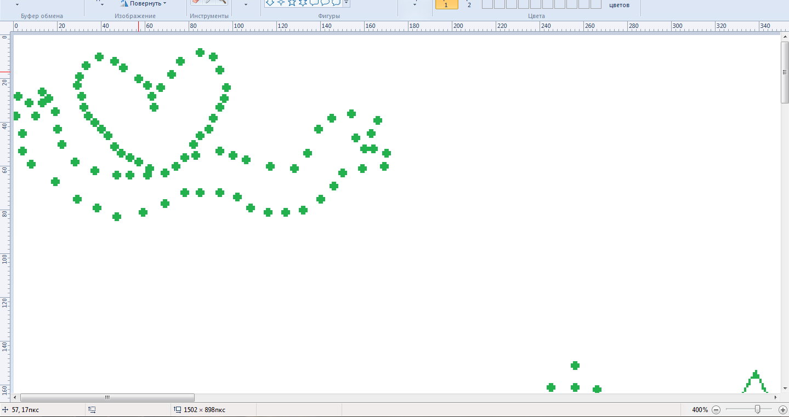
Когда ставиться много точек и появляется изображение. Для этого нужно увеличить масштаб листа. и приступить к рисованию
Это был первый способ рисования, рисование карандашом.
Способ 2. Использовать имеющиеся инструменты с возможностью рисования линий, многоугольников, овалов и других объектов.
-Второй способ рисования, рисование с помощью других инструментов: линий, разнообразных фигур. Пример такого рисунка
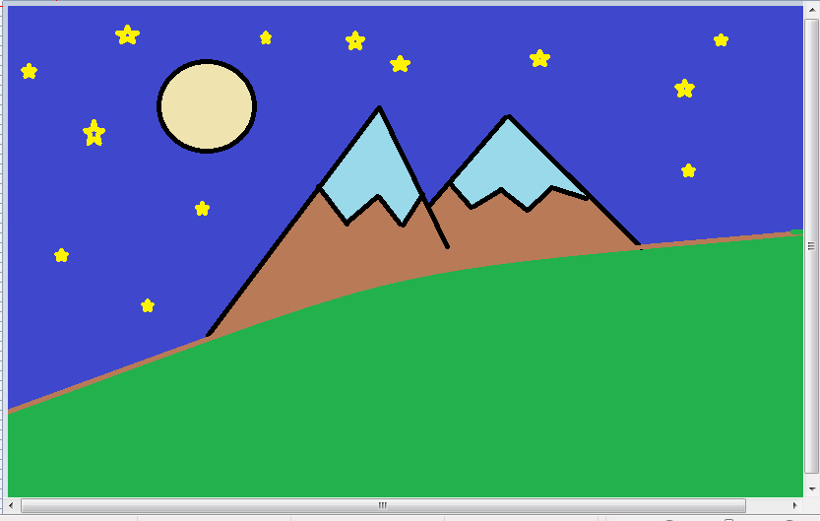
Для того чтобы не рисовать много кругов одинакового размера существует такая функция, копирование объекта, с её помощью можно было получать объекты одного размера.
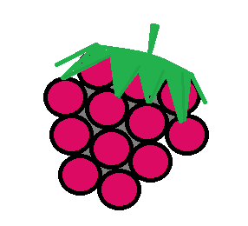
- Чтобы выделить нарисованный объект, находим функцию 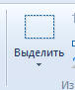. Ставим курсор мыши возле нарисованного объекта зажав её и перетаскиваем, выделяя полностью объект.
- Ребята, вспомните как
5. Осмысление знаний:
- или выполнение заданий в тетради с печатной основой;
- или выполнение практической работы за компьютером.
6. Обобщение и систематизация знаний.
(или) 6.1. Организация усвоения способов деятельности путем воспроизведения информации и упражнений в ее применении по образцу. Творческое применение и добывание знаний, освоение способов деятельности путем решения проблемных задач, построенных на основе ранее усвоенных знаний и умений.
(или) 6.1. Выполнение практической работы за компьютером
7. Контроль за результатами учебной деятельности, осуществляемый учителем и учениками, оценка знаний.
8. Подведение итогов урока. Рефлексия. Оценивание.
9. Сообщение домашнего задания. В эту часть урока входит объяснение сути задачи и, если нужно, методики его выполнения.

https://vk.com/doc195051762_647887028?hash=9tOFgWOxYnhEpZaNmdruwjzFFzMfk7rXm1kQrVlqnR8&dl=dRTSuZmEQziHmE2KrokYZbDA5LT2IFhzbKeRIfjups8

